
Escola Estadual Tancredo de Almeida Neves
Av. Ásia, 320 – Baronesa – Santa Luzia/MG
Tel: 3637-1164
ALUNO: ____________________________________ TURMA: 3° ano/9 DATA:______/_____/_______

PROFESSOR: Luciana Alves DISCIPLINA: Ciências

Atividade complementar de Ensino Remoto 2

Animais

Assim como as plantas os animais também são seres vivos. Na natureza existe uma grande variedade de animais. Por exemplo: há animais muito grandes e outros muito pequenos; há animais com pelos e outros com penas; há animais que voam e outros que rastejam.
Como tal, os animais podem ser classificados segundo características que possuem, o modo como se alimentam, meio em que vivem e a forma como se reproduzem.

Classificação dos Animais

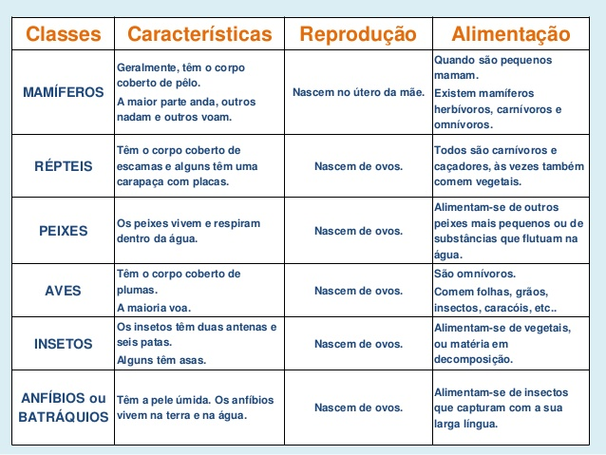

1 – Classifique os animais em mamíferos, anfíbios, aves, répteis e peixes.

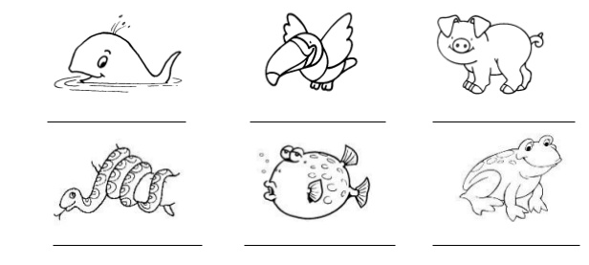
2 – Encontre no caça-palavras abaixo o nome dos animais em destaque.
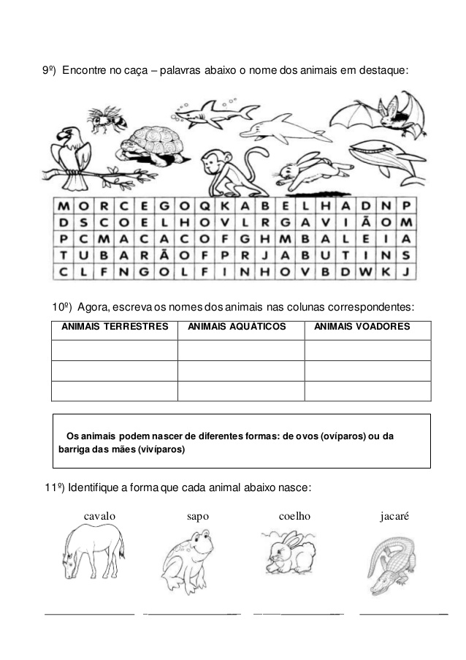
3 – Escreva o nome dos animais encontrados no caça-palavras (com letra cursiva).

___________________________________ ___________________________________

___________________________________ ___________________________________

___________________________________ ___________________________________

___________________________________ ___________________________________

___________________________________

